Documento Funcional

**Modificación del proceso de vacaciones - SG5 planillas**

Código: FU-2023.1-002

**Bitácora de documento**

|  |  |  |  |  |
| --- | --- | --- | --- | --- |
| Fecha | Versión | Autor | Revisado por: | Autorizado por: |
| 14/02/2023 | Versión 1.0 | Luis Rojas |  |  |
|  | Versión 2.0 |  |  |  |
|  | Versión 3.0 |  |  |  |
|  |  |  |  |  |

Contenido

Historias de usuario 3

1. Validador de correo electrónico 3

2. Perfiles (5d) 4

3. Cargos del trabajador (3d) 4

4. Modificaciones al árbol del vendedor (4-5d) 6

5. Validación: DNI - código de trabajador 7

6. Correo corporativo 7

7. Modificaciones a SG5 control de asistencia 8

Sistemas/módulos que impactan en la configuración 8

Áreas que impactan en la configuración 8

Aspectos de seguridad de la información 8

Otros 9

Anexo 1: Tablas envío de formatos GDH 10

# Historias de usuario

## Nuevos campos por trabajador

|  |  |
| --- | --- |
| Como: | GDH |
| Quiero: | Agregar nuevos campos a los datos del trabajador |
| Para: | La automatización de los procesos |
| Criterios de aceptación: (incluye validaciones y casuísticas) | |

Por cada trabajador en el SG5 planillas, agregar los campos:

* Correo corporativo
* Excepción de procesos digitales

Correo personal es dato obligatorio a menos q el checkbox este habilitado

Correo corporativo obligatorio para todos, con excepción mediante checkbox

El proveedor debe cargar los correos corporativos de manera masiva, una vez para la fase de pruebas y una vez para el pase a producción. La estructura del Excel será definida por el proveedor.

**Ti ingrese el correo corporativo aquí. Y de aquí pasa a la ventana de planillas**

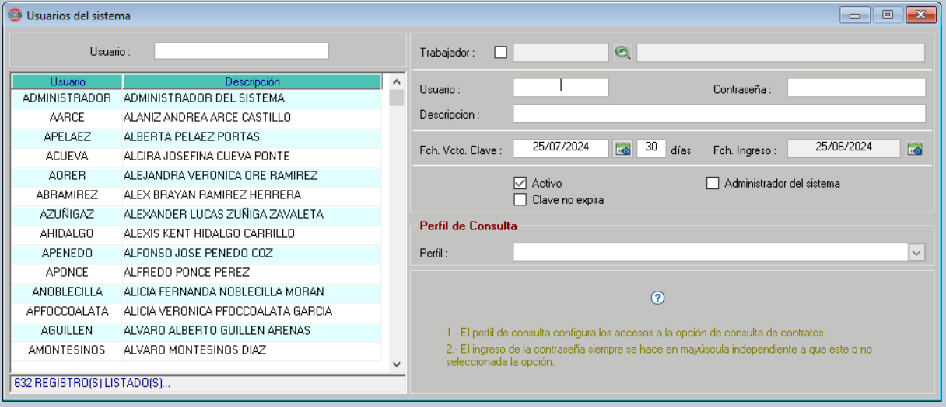

## Perfiles

|  |  |
| --- | --- |
| Como: | Usuario administrador del SG5 |
| Quiero: | Crear la función de perfiles |
| Para: | Automatizar el otorgamiento de accesos/permisos a los sistemas |
| Criterios de aceptación: (incluye validaciones y casuísticas) | |

Los permisos en los sistemas se manejarán por perfiles y no por usuarios, dejándolos configurados desde SG5 camposanto y rigiendo para todos los sistemas adquiridos a Kunaq.

Considerar:

* El usuario administrador crea los perfiles de visualización.
* Se reutiliza la opción de copiado de permisos de un perfil a otro.

El proveedor debe cargar los nuevos perfiles de manera masiva, una vez para la fase de pruebas y una vez para el pase a producción. La estructura del Excel será definida por el proveedor.

## Cargos del trabajador

|  |  |
| --- | --- |
| Como: | Usuario del SG5 planillas |
| Quiero: | Quiero vincular cierta información al cargo del trabajador |
| Para: | Poder automatizar procesos de GDH |
| Criterios de aceptación: (incluye validaciones y casuísticas) | |

Modificar la ventana “Cargos del trabajador” para que englobe las funciones de:

* SG5 camposanto
* SG5 planillas
* SG5 control de asistencia

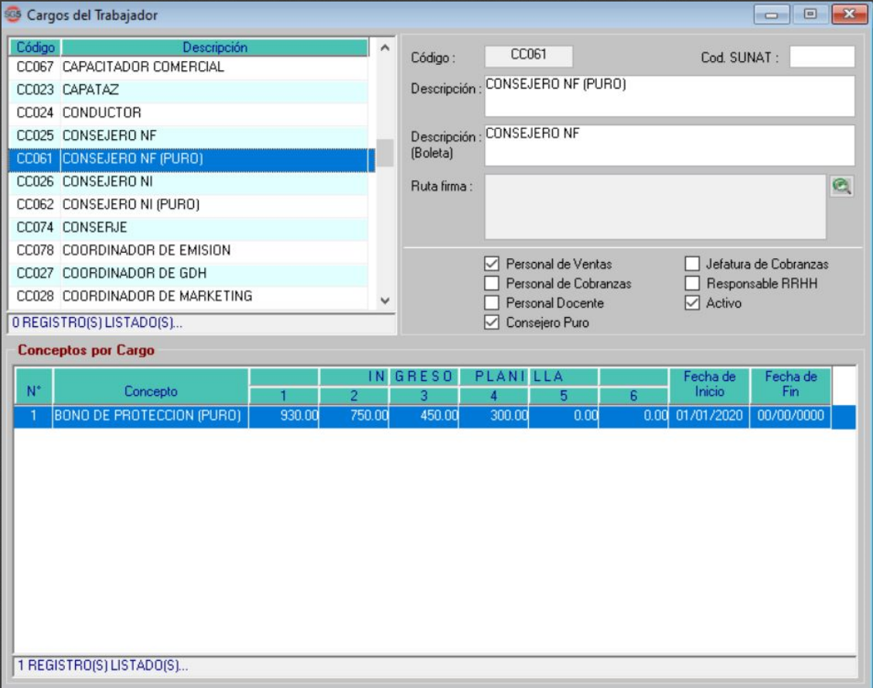

Es decir, desde SG5 planillas se controlará la creación de cargos en todos los demás sistemas relacionados.

Se añadirán los siguientes checkbox:

* Supervisor
* Jefe de ventas

Se añadirán los siguientes campos obligatorios (seleccionados de una lista de opciones):

* Perfil
* Canal

Para el Canal se usará las opciones actuales del sistema:

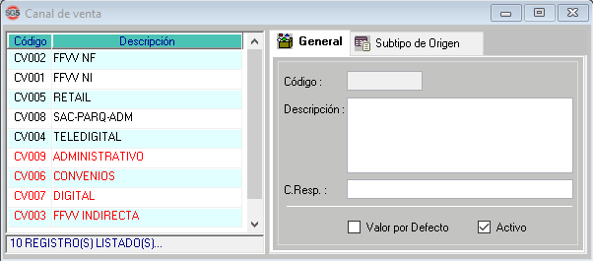

El proveedor debe cargar los nuevos campos de manera masiva, una vez para la fase de pruebas y una vez para el pase a producción. La estructura del Excel será definida por el proveedor.

## Validación: DNI - código de trabajador

|  |  |
| --- | --- |
| Como: | Usuario del SG5 planillas |
| Quiero: | Agregar una validación al sistema |
| Para: | Eliminar un tipo de error |
| Criterios de aceptación: (incluye validaciones y casuísticas) | |

El sistema SG5 planillas no debe permitir que a un mismo DNI se le asignen 2 códigos de trabajador diferentes.

# Sistemas/módulos que impactan en la configuración

* SG5 planillas, Perú y Ecuador

# Áreas que impactan en la configuración

* GDH
* Comercial

# Aspectos de seguridad de la información

Ninguno.

# Otros

Ambiente de pruebas.

Ratificación.